**«Береги себя!»**

**(профилактика социально-значимых заболеваний ВИЧ, СПИД, грипп)**

Одним из направлений профилактической работы в школе является организация и проведение просветительских и агитационных мероприятий по борьбе с социально-значимыми заболеваниями в обществе.

В соответствии с планом учебно- воспитательной работы МБОУ СОШ № 1 им. В.Г.Недошивина с.Ермолаево в фойе 1 этажа оформлен стенд «Береги себя!». Название стенда говорит само за себя.

Зимний период является временем активного распространения инфекционных заболеваний, таких как ОРВИ, грипп. Важно напоминать учащимся элементарные правила профилактики данных заболеваний.

В то же время немаловажной остается проблема стремительного разрастания заболеваний ВИЧ- инфекции/СПИД, она носит глобальный характер и является актуальной как для всего мира, так и для России.

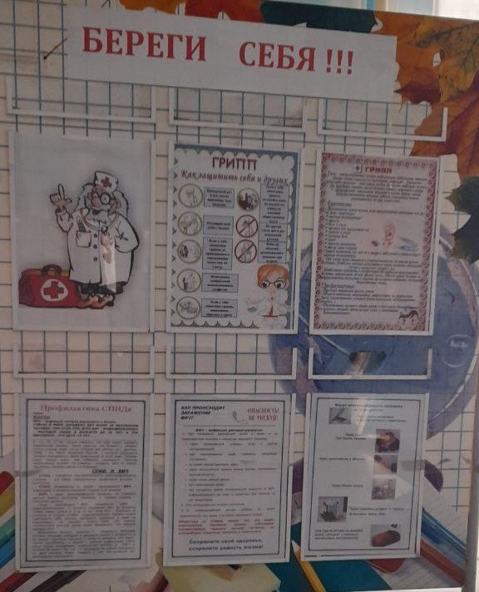Демонстрация информационного материала по профилактике инфекционных заболеваний способствует расширению знаний школьников по проблеме ВИЧ- инфекции и распространению типичной инфекции грипп. Каждый школьник должен знать проблему распространения инфекций и уметь себя обезопасить самыми простыми способами. Наша пропаганда направлена на здоровый образ жизни!

Социальный педагог Т.А.Бычкова